Инструкция о прохождении теле-консультации Врач-Пациент
1) Открываем любой браузер (Яндекс Браузер, Google Chrome) и скопировав данную ссылку, переходите на сайт (Можете просто нажать на текс подсвеченный синим оттенком) --- https://telemed.miac33.ru/
И так Вы вошли на сайт
2) Щёлкаете мышкой по «Войти как пациент»
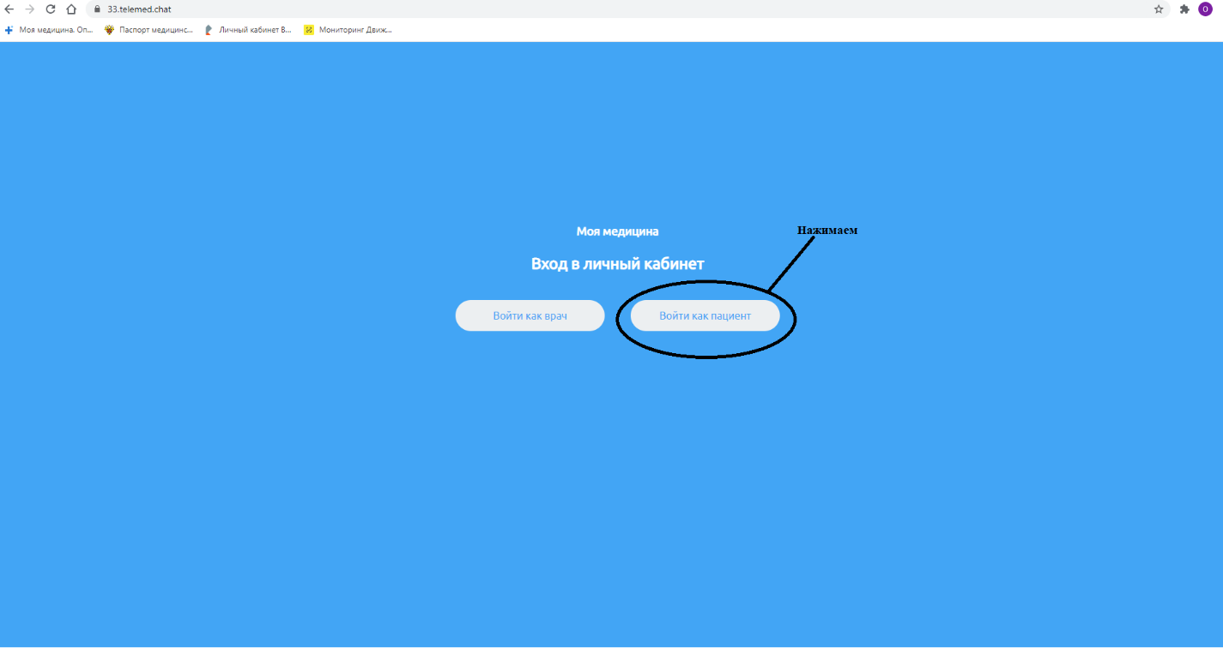
Как только вы вошли слева у Вас появится выбор города, Вам необходимо выбрать
Владимирскую область и в появившемся списке выбрать «П.Мелехово»
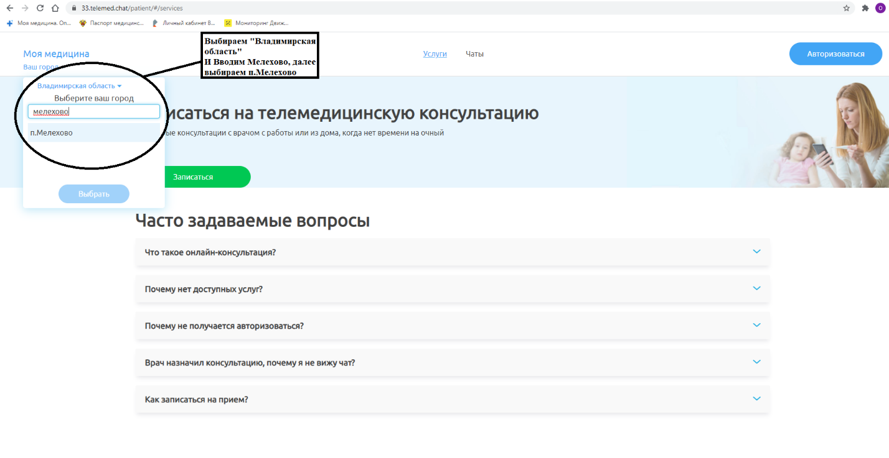

3) После Вам необходимо в правом углу нажать на «Авторизоваться»
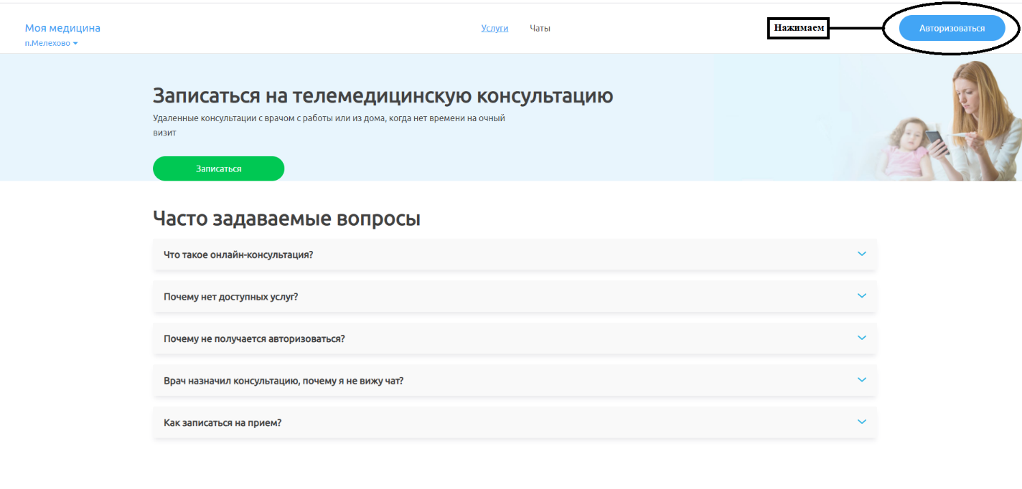
У Вас появляется вход через ГОСУСЛУГИ, Вы проходите авторизацию
(Только пользователи с подтвержденной учетной записью могут пройти авторизацию)
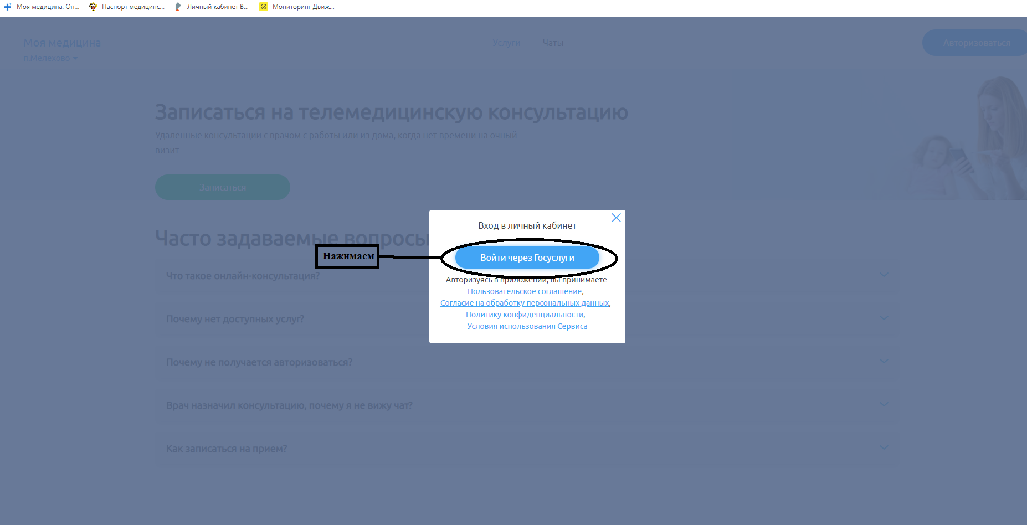

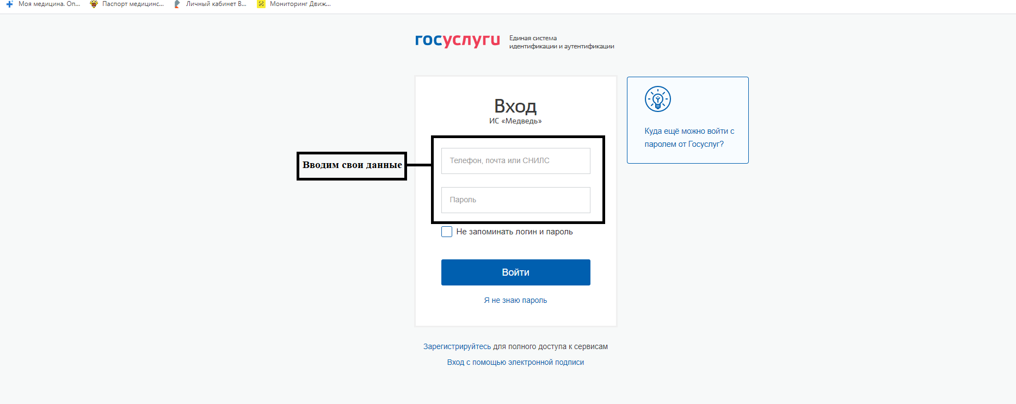

4) После всего Вы зайдете в систему как Авторизированный пользователь и у вас появится возможность увидеть свои «Услуги, Чаты, Данные»
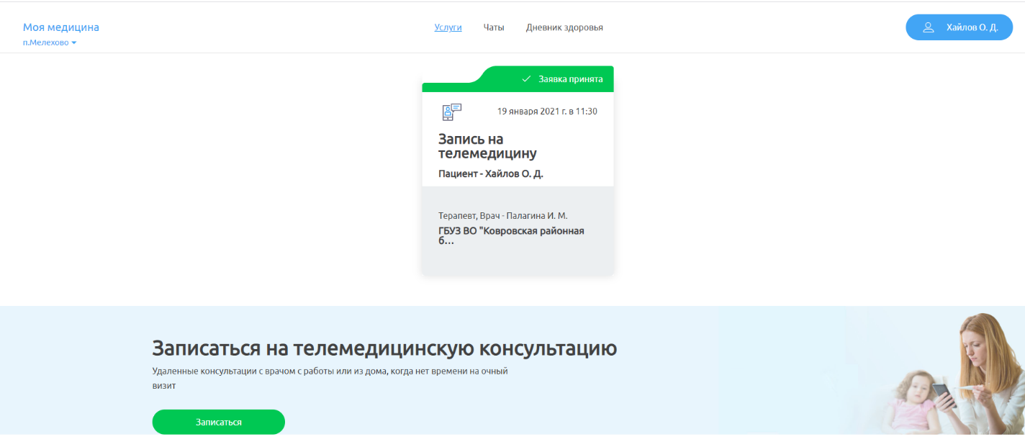
Вы выбираете «Чаты» по середине сверху
В данном окне Вы увидите согласованный с врачом «Чат-консультацию» где вы сможете поддерживать связь до момента состояния Телемедицинской консультации
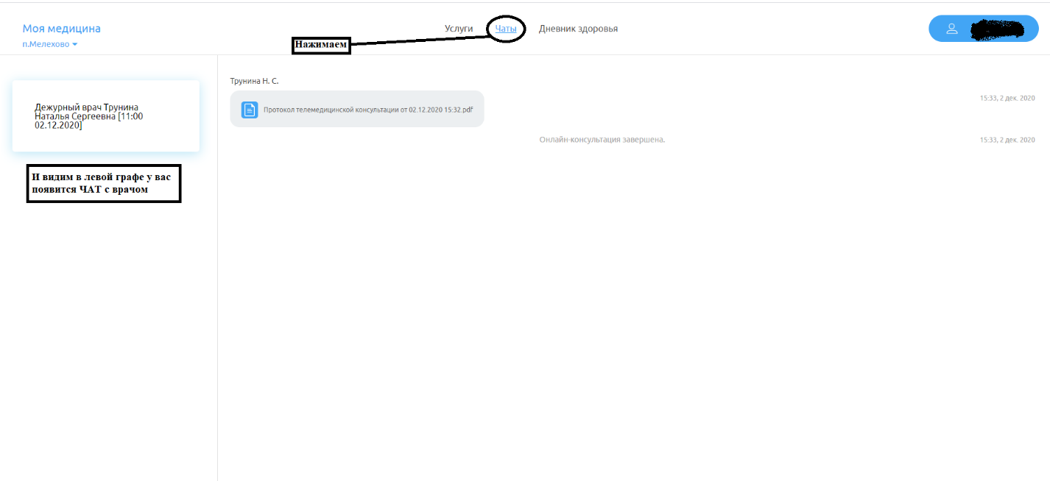

В назначенное время и день, Врач сам позвонит, Вам необходимо будет ответить, нажав Зеленую кнопку при поступление звонка.

*Необходимо выбрать Владимирскую область и п.Мелехово

